2017—2018学年度上学期期末教学质量监测
八年级物理试卷
（考试时间70分钟，试卷满分100分）
题号 | 一 | 二 | 三 | 四 | 五 | 六 | 总分
得分
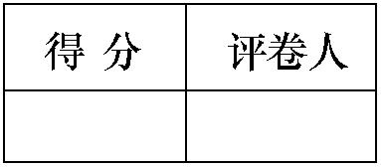
一、选择题（本大题共12个小题；每小题2分，共22分。）把
答案填在下表中

题号 | 1 | 2 | 3 | 4 | 5 | 6 | 7 | 8 | 9 | 10
得分
1.下列估测最接近实际的是（ ）
A.你所在考场的温度为50 ℃ B.你答题所用2B铅笔的质量约8 g
C.你正常呼吸一次所用时间约1 min D.你考试所用答题卡的宽度约30 dm
2.乐队演奏时,听众能分辨出二胡声和小提琴声,主要是因为这两种声音的( )
A.响度不同 B.音色不同 C.音调不同 D.频率不同
3.有关课堂上的声现象，下列说法正确的是（ ）
A．老师的讲课声是由空气振动产生的
B．能听到老师的讲课声是由于空气能够传声
C．听录音时，调节音量按钮实质上是在改变声音的音调
D．关闭门窗是为了在声源处减弱噪声
4.下列几种说法中，错误的是（ ）
A．蒸发和沸腾是汽化的两种方式 B．冬天口中呼出的“白气”是水蒸气的液化现象
C．春季植树时剪除大量枝叶是为了减少水分蒸发 D．烧开水后，看到的“白气”是汽化现象
5.如图所示是用温度计测量液体温度的示意图,其中温度计使用正确的是( )[来源:Z|xx|k.Com]
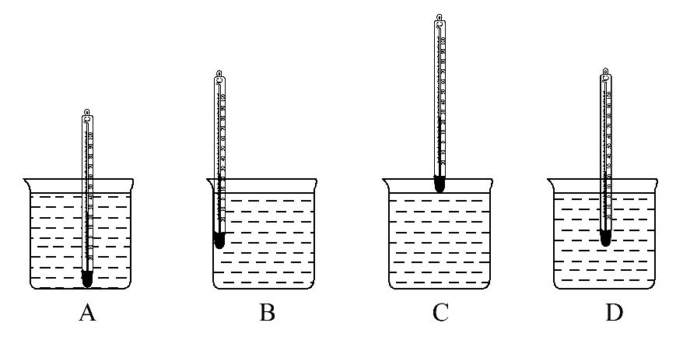
6. 如图所示现象中，由光的反射形成的是（ ）
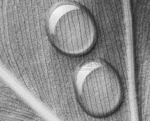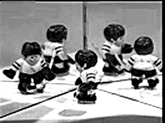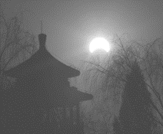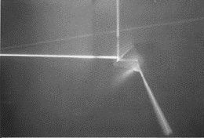
A.露珠下的叶脉 B.玩具在镜中的像 C.日食 D.白光的色散
7. 制造航空飞行器时，为了减轻其质量，采用的材料应具有的特点是（ ）
A、硬度高 B、熔点低 C、密度小 D、导热性好
8.如图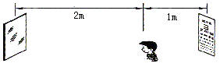，测量视力时，利用平面镜成像特点可以节省
空间。如右图所示，让被测者面对着镜子背对
视力表，此人看到视力表的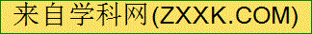像离他的距离是（ ）
A. 3m B. 4m C. 5m D. 6m
9.在探究凸透镜成像规律的实验中，当烛焰、凸透镜、光屏处于如图所示的位置时，恰能在光屏上得到一个清晰的像。应用这一成像原理的是( )
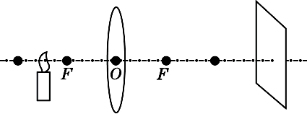
A.潜望镜 B.放大镜 C.照相机 D.投影仪
10. 甲物质密度为5g/cm³，乙物质密度为2g/cm³，各取一定质量混合后密度为3g/cm³。假设混合前后总体积保持不变，则所取甲、乙两种物质的质量之比是（ ）
A．5 ：2 B．2 ：5 C．5 ：4 D．4 ：5
11．在探究凸透镜成像规律的实验中，当物体从距凸透镜较远的地方逐渐靠近焦点的过程中，下列说法正确的是（ ）
A．像越来越大，且为正立的实像 B. 像越来越大，且为倒立的实像
C. 像越来越小，且为正立的实像 D．像越来越小，且为倒立的实像
12． 一束光线由空气斜射入水中，当入射角逐渐增大时，折射角的大小将 （ ）
A．不变 B．逐渐减小
C．逐渐增大，但总是小于入射角 D．逐渐增大，可能大于入射角

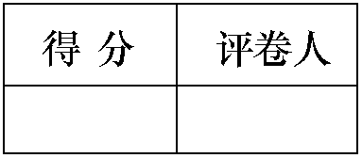
二、填空题(每空1分，共24分)

13．下图中，刻度尺的分度值为________，纸带中AD两点之间的距离为_______，汽车运动的速度为_________。
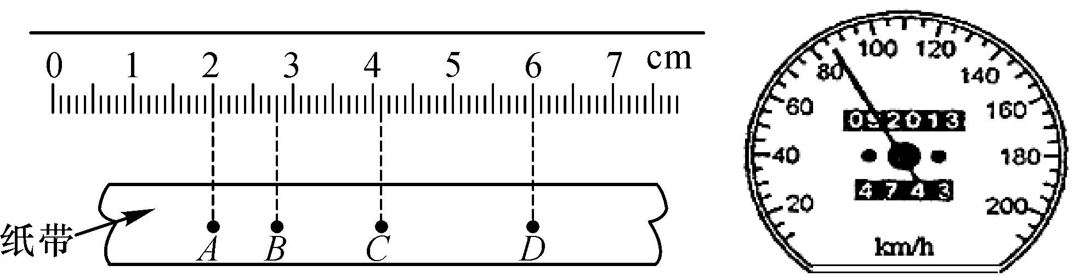

14．①这首歌调太高，我唱不上去；②引吭高歌；③他是唱高音的；④请勿高声喧哗。其中“高”是指响度的是 ；指音调的是 。(填序号)
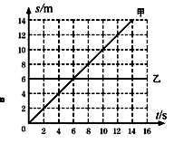
15.石块扔到水中引起水的________而发声，这时鱼会被吓跑，主要是因为________能传播声音；口技表演，从声音的特性来看，演员主要模仿的是声音的 ，在嘈杂的公共场所带耳机听MP3，往往需要增大音量，这是增大了声音的 。
16．生活中处处皆有物理知识。通过门缝往外看，眼睛离门缝越 _________（填“远”或“近”），观察到的范围越大，这可以用光的______________来解释；通常情况下，暖气片应安装在窗户的______（填“上”或“下”）方，这样周围空气受热后密度_________（填“增大”或“减小”）
17、某大桥全长约1.7km,晓军骑摩托车以10m/s的速度匀速通过此桥，需 s，以摩托车为参照物，晓军是 的。
18、平直的公路上有甲、乙两辆汽车，它们的
运动路程随时间变化关系图线如图所示。根据
右图图线可知，汽车 处于静
止状态（填“甲”或“乙”）
19. 人工降雨可缓解旱情，在有利的气候条件下，用飞机或炮弹把干冰送入高空，干冰 时从周围吸收大量的热，使空气的温度急剧下降，于是高空中的水蒸气便 成小冰晶，这些小冰晶逐渐变大，遇到暖气流就 为雨点降落到地面上。

20.在做“探究水的沸腾”实验时，绘制的水的温度随时间变化的图像如图所示，由图像可知：水的沸点为________℃，由下表可知，实验中应选用测温物质为______的温度计．
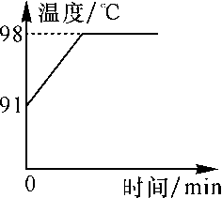
测温物质 | 凝固点/℃ | 沸点/℃
水银 | －39 | 357
酒精 | －117 | 78
21、小红站在学校大厅衣冠镜前2 m的地方，像到小红的距离为_________m；小红发现衣领处有一点污渍，便走近镜子，镜中像的大小将_______（选填“变大”“不变”或“变小”）；由于大厅内光线较暗，为了帮助小红看清衣领上的污渍，小明应将光源照向________（选填“衣领”或“平面镜”）
三、作图题(每小题3分，共6分)

22．如图所示，A、B为某一发光点S发出的光线经平面镜MN反射后的两条反射光线，如图所示，试作出这两条反射光线的入射光线，并确定发光点的位置．

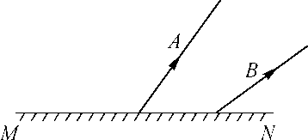

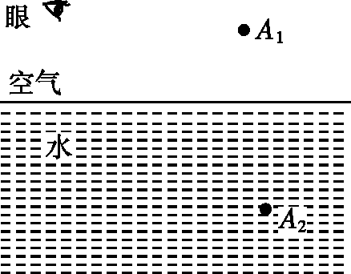
23．如图所示,水面上方有一发光点A₁,水中另有一发光点A₂。人在空气中看到A₂在水中的位置就是A₁在水中的像A₁'的位置,请画出:
(1)A₁发出的光经水面反射进入人眼的光路图;
(2)A₂发出的光进入人眼的光路图。

四、简答题（共4分）

24、雨后晴朗的夜晚，为了不踩到地上的水，人们根据生活经验判断：迎着月亮走，地上发亮的是水；背着月亮走，地上发暗的是水。请根据所学知识进行解释。

五、实验探究题(25题6分，26题5分，27题9分，共20分)
25、(6分)如图所示，图甲是“探究某种固体物质熔化特点”的实验装置，图乙是根据实验数据描绘出的该物质在熔化过程中温度随时间变化的图象.
(1)实验中，用烧杯中的热水加热试管中固体物质，好处是 ；由图乙可知该物质
是 (选填“晶体”或“非晶体”)，熔点 ℃;
(2)该物质在8～12min内的状态是 态，此段时间它 (选填“吸热”或“不再吸热”);
(3)该物质在熔化后比熔化前吸热升温 (选填“快”或“慢”);

- (5分)小明用两个完全相同的棋子A和棋子B.在水平桌面上探究
平面镜成像的特点，实验装置如(图26)
(1)实验中用透明茶色玻璃板充当平面镜主要是为了便于确定 ；
(2)实验时，无论怎样在桌面上移动棋子B，都无法使它与棋子A的像完全重合.出现这种情况的原因可能是 .排除问题后，移动棋子B，使它与棋子A的像完全重合，这样做的目的除了能确定棋子A经平面镜所成像的位置，同时还能比较 大小关系；
(3)用铅笔画出平面镜及棋子A和棋子B的位置，并画出棋子A和棋子B位置的连线，经测量发现:两棋子的连线与镜面 ，两棋子到镜面的距离 ；
27．（9分） 在“探究凸透镜成像的规律”的实验中，小刚选用了焦距为10 cm的凸透镜．
(1)他将蜡烛、凸透镜、光屏放在光具座上，并调节到如图所示的位置时，光屏上出现了倒立、________(填“放大”“缩小”或“等大”)的烛焰的像．

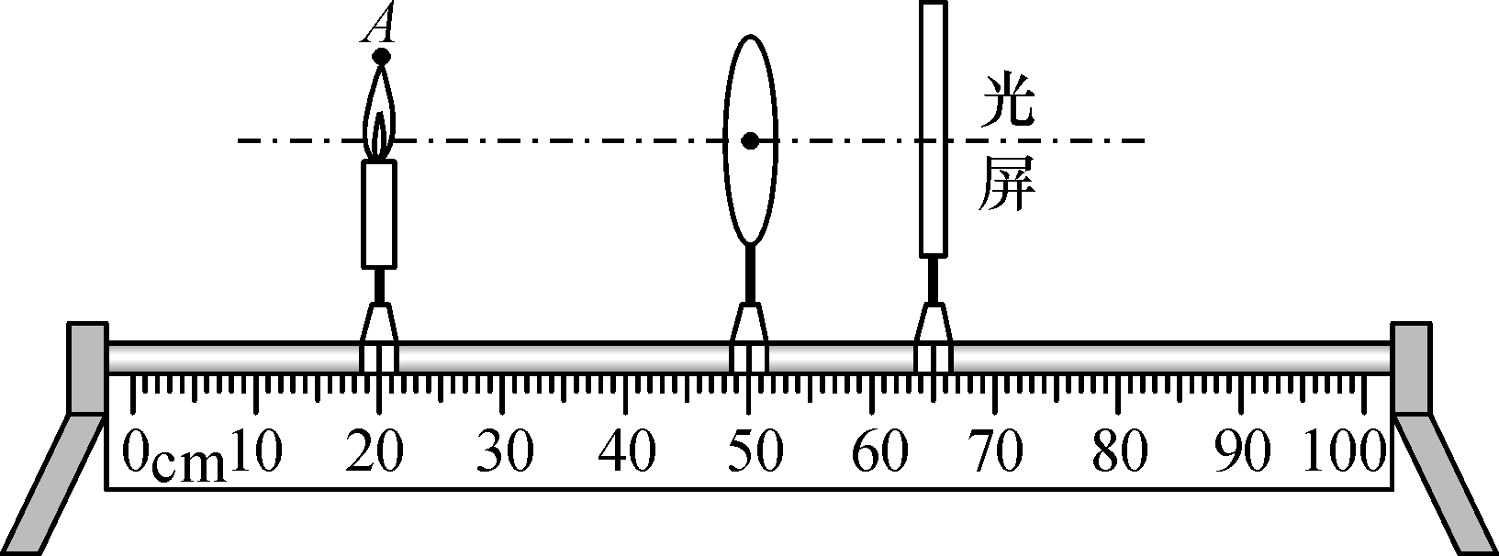

(2)若图中的点划线为凸透镜的主光轴，A点为烛焰上的一点，请通过作图确定凸透镜的一个焦点F和A点在光屏上的像A′的位置．
(3)小刚又把蜡烛移到光具座上35 cm刻度线处，屏上的像变模糊了，此时他摘下自己的眼镜，放在蜡烛和凸透镜之间，只适当调整眼镜的位置，光屏上又出现了清晰的像，则小刚戴的______(填“近视”或“远视”)眼镜．
(4)接着他取下这个眼镜，保持此时蜡烛和凸透镜的位置不变，若使光屏上的像仍然清晰，应将光屏移至光具座上________cm刻度线处．
(5)保持凸透镜位置不变，将蜡烛移动到距凸透镜5cm处时，前后移动光屏，在光屏上_______(填“能”或“不能”)得到蜡烛的像，此时凸透镜成_______（填“实”或“虚”）像。若想看到此像，观察方法应是___________________________
(6)如果用不透明纸板将凸透镜上半部分遮住，结果______．
A．没有影响 B．不能成像
C．成一半的像 D．仍能成完整的像，但亮度变暗
六、计算题(第28题9分，第 29题8分，第30题5分，共22分。解题要有必要的文字说明、计算公式和演算步骤，只写最后结果不得分)

28．如图14所示，轿车从某地往大同方向匀速行驶，当到达A地时，车内的钟表显示为8时03分，到达B地时，钟表显示为8时33分．求：

距大同 距大同
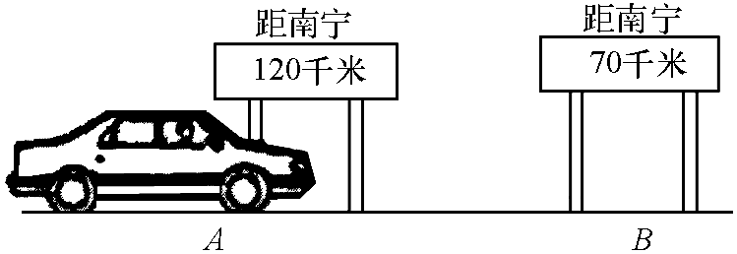
[来源:学。科。网Z。X。X。K]

(1)轿车从A地到B地的速度；
(2)轿车若以该速度继续匀速行驶，从B地到达大同需要多长时间？
(3)若该轿车每100 km消耗的汽油为9L，已知汽油的密度为 ρ ＝0.71×10³ kg/m³ .则轿车从
B地到达大同需要消耗的汽油质量是多少？

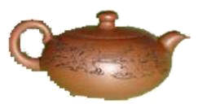
29.“十一”黄金周，小丽到无锡旅游，买了一只宜兴茶壶，如图15所示。她听说宜兴茶壶是用宜兴特有的泥土材料制成的，很想知道这种材料的密度。于是她用天平测出壶盖的质量为44.4g，再把壶盖放入装满水的烧杯中，并测得溢出水的质量是14.8g。
（1）请你帮小丽算出这种材料的密度是多少？
（2）若测得整个空茶壶的质量为159g，则该茶壶所用材料的体积为多大？

30.测得体育课上使用的铅球质量为4kg，体积约为0.75dm³，判断此铅球是用纯铅制成的吗？
（ ρ_{铅}=11.3×10³ kg/m³）（计算说明）

2017—2018学年度上学期期末教学质量监测
八年级物理答案
- 选择题
题号 | 1 | 2 | 3[来源:学+科+网] | 4 | 5 | 6 | 7 | 8 | 9 | 10 | 11 | 12
答案 | B | B | B | D | D | B | C | C | D | C | B | C
- 填空题
13、1mm、3.99-4.01cm均可、85km/h 14、②④、①③
15、振动、液体、音色、响度 16、近、直线传播、下、减小
17、170、静止的 18、乙 19、升华、凝华、熔化
20、98、水银 21、4m、不变、衣领
三、作图题略
四、简答题
迎着月亮走，月亮在你前方，发出的光射到月亮上，会发生镜面反射，射到人眼，所以会亮。背着月亮走，月亮在后方，射到水上的光会向前反射，不会射到人眼。
五、计算题
25、（1）使试管中的物质受热均匀、晶体、80（2）固液共存态、吸热（3）慢
26、（1）像的位置（2）玻璃板没有与桌面垂直放置；像与物（3）垂直；相等
27、（1）缩小（2）图略（3）远视（4）80（5）不能；虚；从凸透镜右侧透过透镜观察
（6）D
六、计算题
28、（1）100km/h(2)0.7h(3)4.473kg
29、（1）3×${\text{10}}^{3}$kg/m${}^{3}$ (2) 53cm${}^{3}$
30、不是[来源:Z,xx,k.Com]

